План-конспект занятия
педагога дополнительного образования
Ляпиной Альбины Николаевны

Объединение: коллектив современного танца «Энергия»
Программа: «Мир танца».
Группа: 03-105
Дата: 19.12.2022.
Время: 14.30-16.00
Тема: «Классический танец. Основы классического танца».
Цель занятия: формирование и развитие, по средствам классического танца пластичности, координации движений и танцевальности.
Ход занятия.
- Вводная часть - разминка:
1.Выполните разминку:
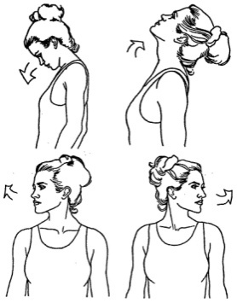
- упражнения для головы:
наклоны крестом (4 повтора),
круговое вращение (4 повтора в каждую сторону
поочередно),
повороты (8 повторов в каждую сторону поочередно);

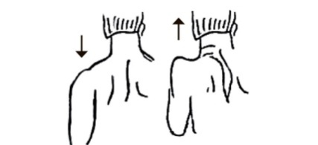
- упражнения для плеч:
поднимание-опускание (8 повторов),
вращение вперед-назад (4 повтора в каждую сторону
поочередно);

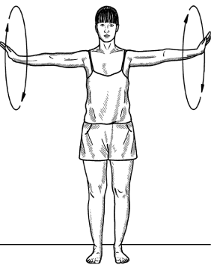
- упражнения для рук:
вращение кистями по 4 раза вперед-назад (4 повтора в
каждую сторону поочередно),
вращение предплечьями по 4 раза вперед-назад (4 повтора
в каждую сторону поочередно),
вращение всей рукой по 4 раза вперед-назад (4 повтора в
каждую сторону поочередно);

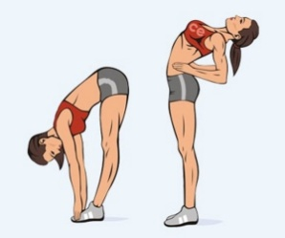
- упражнения для корпуса:
наклоны вперед-назад (8 повторов в каждую сторону
поочередно),

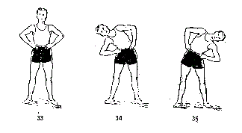
наклоны в сторону по 3 раза (8 повторов в каждую сторону
поочередно);
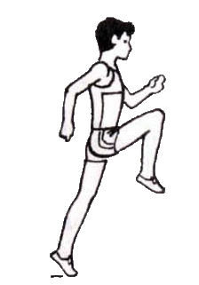
- упражнения для ног:
бег «лошадки» на месте (4 «восьмерки» (32 счета)),

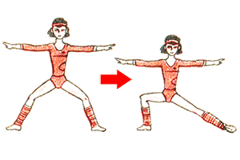
перемещение с одной ноги на другую в приседе
(«разножка») (8 повторов в каждую сторону поочередно).

Упражнения стретч-характера:
- шпагаты правый, левый, поперечный по 5 минут каждый.
- Основная часть
Постановка корпуса, рук и ног по позициям.
https://youtu.be/2htp_a2yTwo
Задания после просмотра видеоматериала:
- посмотрите внимательно видео и повторите.
- разучивайте движения в медленном темпе, пока не запомните.
- повторите несколько раз, стараясь сохранить правильность положения рук и ног.
Повторение движений танца «Переполох».
3. Заключительная часть:
- расслабление лежа на спине.
Домашнее задание:
- повторение и закрепление позиций в руках и ногах;
- отработка танцевальных связок.
Обратная связь metodistduz@mail.ru для Ляпиной А.Н.

